Муниципальное бюджетное общеобразовательное учреждение

Гимназия г. Навашино

Методическая разработка

часа общения в первом классе

«Как вас зовут?»

Разработала:

учитель начальных классов

Коровина И.В.

2012-2013 учебный год

***Цели:***

* Стимулировать процессы самопознания и самовоспитания учащихся;
* Способствовать включению всех учащихся в совместную деятельность;
* Содействовать сплочению классного коллектива;
* Развивать инициативу, самостоятельность и творчество детей.

***Форма:*** час общения.

***Методы:*** рассказ, групповая беседа, развивающие упражнения и их обсуждение.

***Подготовительная работа***: изучить литературу, подобрать наглядный материал, подготовить задания.

***Оборудование:*** доска, мел, картинки, задание для детей.

***Литературный ряд:***

З.Н. Александрова «Восемь Тань», загадки, дразнилки-шутилки и др.

***Ход часа общения:***

В первом классе восемь Тань.

Это прямо наказание!

Ведь у них, куда ни глянь,

Всюду Таня, Таня, Таня!

Если скажут: «Таня, встань!»

- Встанут сразу восемь Тань.

А ведь можно очень просто

Разобраться в новичках:

Эта - маленького роста,

Та - высокая в очках.

Таня - темные реснички,

Таня - русые косички,

Чёлка чёрная у той,

У другой - как у лисички,

Хвостик ярко-золотой;

Есть румяная Танюшка

. Как снегирь в лесу зимой,

И, как звездочки, веснушки

У последней, у восьмой.

По фамилии в журнале

Их сегодня вызывали,

И фамилии подруг

Услыхали все вокруг.

*Ведущий:* И в нашем классе имена повторяются, но есть и много разных. И сегодня мы узнаем кое-что об именах. Древние русские имена разнообразны. Часто они были характеристиками людей. Имя дава­лось человеку как примета, по которой его нужно бы­ло выделить из семьи родственников. Давались число­вые имена: родился первый ребенок - Перва или Пер­вой второй - Второй "Вторак третий - Третьяк и т. д.

По внешнему виду: Черный, Чернавка, Мал. По харак­теру: Добр, Храбр, Смеян, Умник. В какое время года рожден: Зим, Вешняк, Мороз.

А вы, ребята, отгадаете, почему так зовут этих героев:

1. В чашечке тюльпана на зеленом листке сидела девоч­ка. Она была маленькая-маленькая, всего на один дюйм. Ее так и прозвали... (Дюймовочка.) А почему?

2. Девочка, беленькая как снежок, и кругленькая, как комок, говорит старикам: «Я из вешнего снегу скатана, вешним солнышком пригрета и нарумянена. Зовут ме­ня… (Снегурочка) А почему?

3. Как зовут доброго доктора, который лечит зверей, птиц и насекомых в сказке К. И. Чуковского (Айбо­лит) Почему?

4. Как зовут малышек-коротышек из романа-сказки «Приключения Незнайки и его друзей» (Незнайка. Знайка, Тюбик, Пулька...) Почему?

Был и другой период в истории русских имен, когда их выбирали по церковным календарям. В этом случае имя давалось в соответствии с именем святого, кото­рое приходилось на день рождения или крещения ре­бенка по календарю:

Коль ты рожден в день Ефима, то назван именем та­ким. (М. Владимиров).

Если на один день приходилось несколько имен, то из них можно было выбрать то, которое пожелают роди­тели для своего ребенка. Поэтому справлялся не день рождения , а именины в день своего Святого.

Между живущих людей безымянным никто не бывает

Вовсе, в минуту рождения каждый, и низкий и знатный,

Имя свое от родителей в сладостный дар получает.

Когда дети маленькие, их часто называют сокращен­ными именами, а вырастают полными. Давайте поиг­раем. Я вам говорю полное имя, а вы сокращенное и наобо­рот:

Василий, Митя, Николай, Оля, Ефим, Петя, Виктор, Вадик, Татьяна, Лена, Ирина, Вова. Ребята, а как ласково вас родители называют?

Марьюшка, Марусенька, Машенька и Манечка побежали в лавочку и купили прянички. Сколько девочек купили прянички?

Посмотрите к себе на листки задание для вас. Назови их по-разному, пример дан.

1. А ты умеешь называть своих друзей по-разному. Лис­точки на столах.

Антонина Василий Ирина Павел

Тоня Вася

Тося Васяша

Тонечка Васянька

Тонюся Васятка

Тонюха Васятушка

Тонюшка Васяйка

Тонек Васечка

Тоша Василёк

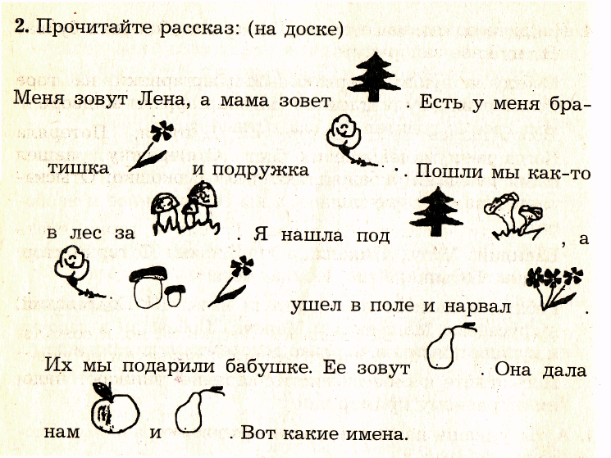

3. Кто это или что это?

Василек - имя мальчика василек - цветок

Сережка - сережка -

Лев - лев -

Поля - поля -

Роман - роман -

Зорька - зорька –

А на уроках мы проходили правило про наши имена? Таня, Ваня, Петя, Галя, Лена, Нина, Мила, Валя, Ко­ля, Ира, Алексей, и Сережа, и Андрей.

Никогда не за­бывайте - Имя буквой выделяйте.

Сейчас мы проверим, внимательны вы или нет. Наше следующее задание – «Где нужна большая буква?»

4. Найдите одинаковые слова. Где нужна большая буква? Ненужное зачеркнуть.

Собирала (М/м)аргаритка (М/м)аргаритки на горе.

Растеряла (М/м)аргаритка (М/м)аргаритки во дворе.

Возвращаясь под вечер с (П/п)оля,

Потеряла (С/с)ерёжку (П/п)оля.

Ту (С/с)ерёжку нашел (С/с)ерёжка,

Прибежал, постучал в окошко:

Отыска­лась твоя (С/с)ерёжка!

На виду честного (Л/л)юда,

Трусит с горки ехать (Л/л)юда.

А у (С/с)ани, а у (С/с)ани

С горки сами мчатся (С/с)ани

(Я. Козловский)

Как красивы наши имена вы убедились, но, к сожале­нию нередко мы в нашей жизни используем не имена а «клички», они не всегда приятны и унижают чело­века.

Весёлые дразнилки-шутилки

Катя, Катя, Катерина, Андрей-воробей,

Нарисована картина, Не гоняй голубей,

А с картины на портрет, Голуби бояться,

Лучше нашей Кати нет. На крышу не садятся.

Коля, Коля, Николай, Вова, Вова-карапуз,

Сиди дома, не гуляй, Съел у бабушки арбуз.

В окошко не гляди, Бабушка ругается,

Девчонок не дразни. Вова отпирается!

Это - бабушка, не я!

Это – кошечка твоя.

Мишка - еловая шишка,

Сергей - воробей.

Лев, Лёвка, Умная головка.

А задумывались ли вы над тем, откуда пришли ваши имена и что они значат. Сейчас вы это узнаете:

Мария (евр.) - 1 версия - горькая; 2 версия - любимая; 3 версия - упрямая.

Анна (евр.)- благодать, милость.

Алина(герм.) – благородная, неродная, чужая.

Анастасия(греч.) – воскресение, возвращение к жизни.

Алена(греч.) – избранная, светлая.

Софья(греч.) – мудрость.

Людмила( рус.) – милая людям.

Виктория(лат.) – победа.

Дарья(перс.) – сильная, побеждающая.

Юлия(лат.) – из рода Юлиев.

Илья (евр.) - сила Божья.

Максим (лат.) – величайший, самый большой.

Егор (рус.) - земледелец.

Андрей (греч.) – мужчина, мужественный, храбрый.

Алексей (греч.)-защитник.

Никита (греч.) – победитель.

Владимир (слав.) – славный владыка, владеющий миром.

Петр (евр.) – камень, скала.

Григорий (греч.) – бодрствующий, неспящий.

5. Упражнение «Имена»

- Кто дал имя?

- Почему это имя?

- Нравится ли оно тебе?

6. Рефлексия

1. Что вы узнали нового для себя?
2. Что у вас получилось сегодня лучше всего?
3. Что у вас не получилось сегодня?
4. А сейчас я предлагаю вам, как обычно нарисовать ваше настроение на начало занятия и на конец.

7.Поменяйтесь местами: А сейчас я вам предлагаю поменяться местами

* У кого сегодня хорошее настроение
* Кому понравилось его новое имя
* Те, кто любит сладкое
* Кому понравилось наше занятие